Odobrenja i terećenja
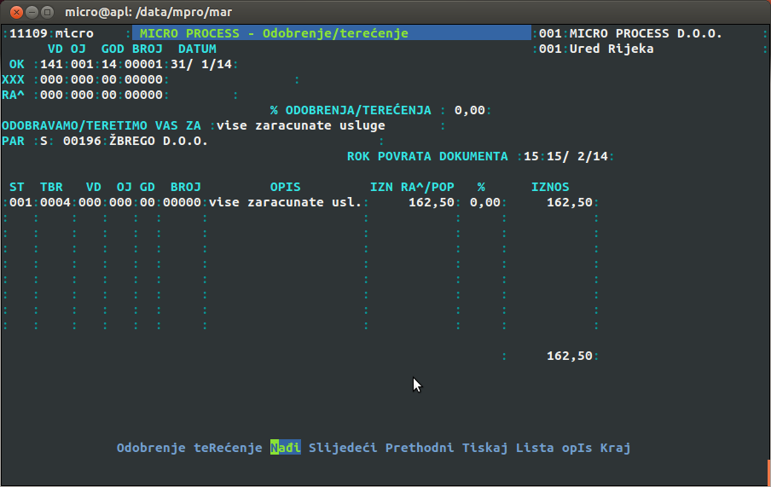
- Upisuju se iznosi koji uključuju PDV
- Ako se želi odobriti samo jedna stavka iz izvornog računa onda se u glavi ne upisuje vezni dokument jer se onda odobravaju sve stavke
- Ako se odobravaju iznosi, onda se u glavi ne upisuje stopa
- Dokument se ne knjiži automatski jer se PDV smije odbiti tek po ovjeri kupca/dobavljača
  - Odobrenje/terećenje se naknadno knjiži u programu za upis dokumenata.
  - Knjižiti se može sa istom vrstom dokumenta 141 (odobrenje) i 143 (terećenje). Tada je moguće da redoslijed brojeva dokumenata ne budu u sljedu zbog ne vraćanja ovjerenih odobrenja. Ako se želi zadržati sljed treba koristiti vrstu dokumenta 069 (temeljnica PDV-a)

